**Lampiran 1.** Hasil Indentifikasi Tumbuhan Daun Anting-anting (Acalpha indica L.)

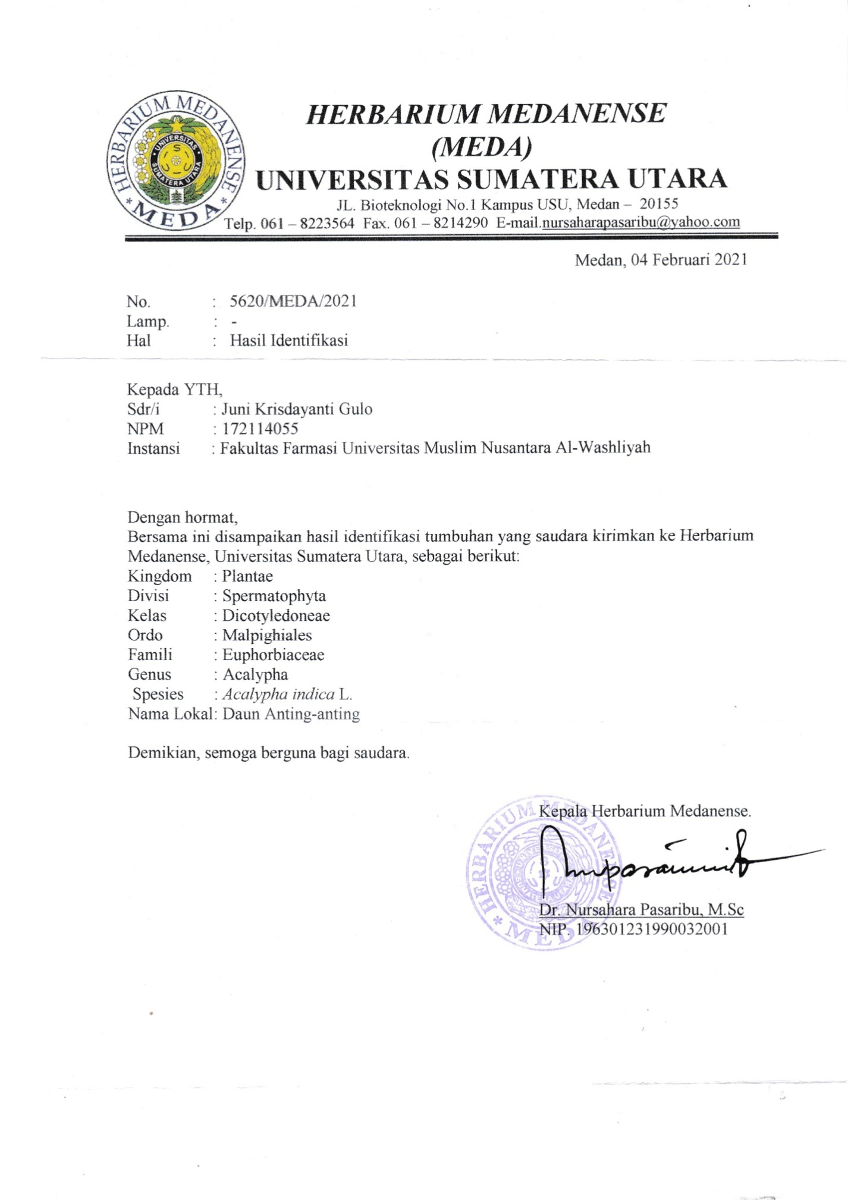

**Lampiran 2.** Hasil Makroskopis sampel daun anting-anting

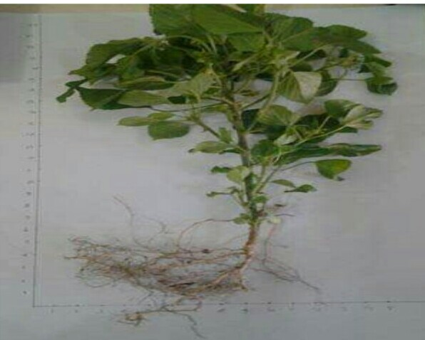

a. Tanaman Daun Anting-anting

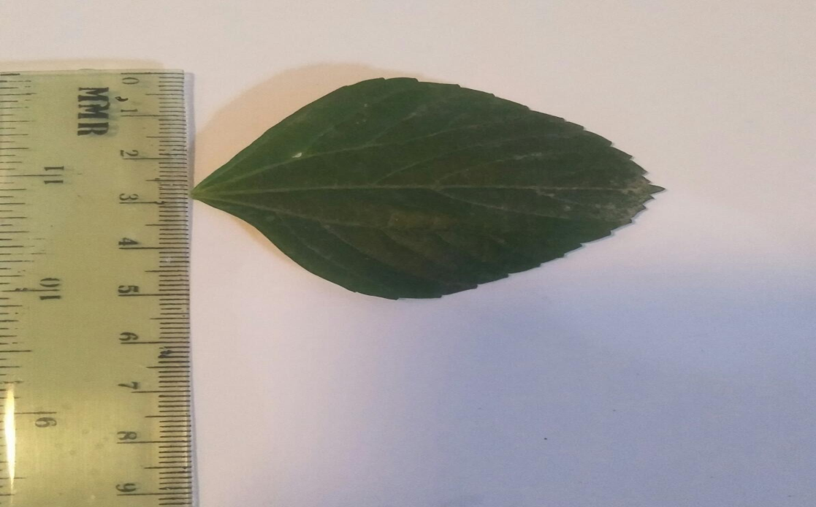

b. Daun anting-anting (Acalypha indica L.)

**Lampiran 3.** Hasil Mikroskopik daun anting-anting (*Acalypha indica* L.)

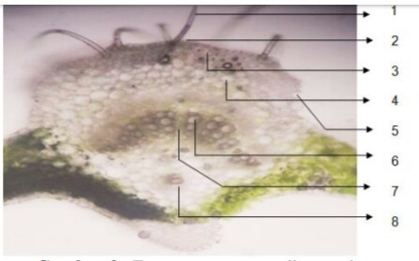

**Keterangan :**

1. Trikoma
2. Kutikula
3. Epidermis
4. Palisade
5. Jaringan bunga karang
6. Xylem
7. Floem
8. Kolenkim

**Lampiran 4.** Bagan Alir Pembuatan simplisia Daun Anting-anting*(Etlingera elatior)*

Daun Anting-anting

Simplisia daun anting-anting

* Dibersihkan
* Dicuci dan dipotong
* Dikeringkan dilemari pengering dan suhu ruangan
* Disortasi kering
* Dihaluskan dengan mengunakan blender
* Diayak

Serbuk simplisia daun anting-anting

**Lampiran 5.** Bagan Alir Pemeriksaan Karakteristik Simplisia Daun Anting-anting *(Acalypha indica* L.*)*

1. **Penetapan kadar air (metode azeotrop)**

Toluen : air

200: 2

* Dimasukan dalam labu alas bulat
* Dipasang dan didestilasi selama 2 jam
* Dinginkan selama 30 menit hingga toluen dan air mememisah
* Dihitung volume air dalam tabung penerima
* Dimasukan 5 gram serbuk simplisia dalam labu alas bulat berisi toluen yang telah jenuh
* Dipanasakan selama 15 menit, sampai toluene mendidih , diatur kecepatan tetesan 2 tetes perdetik
* Dibiarkan sampai air terdestilasi
* Dibiarkan tabung penerima dingin sampai air dan toluene memisah sempurna
* Dihitung volume air dalam tabung penerima

Volume air awal

Volume air akhir

**Lampiran 5.** (Lanjutan)

**2. Penetapan kadar sari larut dalam air**

Serbuk Simplisia

* Timbang 5 gram
* Dimaserasi dengan 100 ml air dan 0,25 ml klorofom selama 14 jam sambil sekali dikocok
* disaring
* Diambil 20 ml diuapkan dalam cawan porselin yang telah ditara pada suhu 105oC sampai bobot tetap
* Ditimbang

Filtrat

Berat Sari

**3. Penetapan kadar sari larut dalam etanol**

Serbuk Simplisia

* Timbang 5 gram
* Dimaserasi dengan 100 ml etanol selama 24 jam sambil sekali diaduk
* disaring
* Diambil 20 ml diuapkan dalam cawan porselin yang telahditara pada suhu 105oC sampai bobot tetap
* Ditimbang

Filtrat

Berat Sari

**Lampiran 5.** (Lanjutan)

**4. Penetapan kadar Abu total**

Abu

* Dimasukan dalam cawan
* Ditambahkan 25 ml HCL encer
* Didihkan selama 15 menit
* Disaring dengan kertas saring bebas abu
* Dipijar dalam tanur
* Dinginkan dan ditimbang

Berat Abu total tidaklarutasam

Serbuk Simplisia

* Timbang 2 gram
* Dimasukan dalam krus proselin yang telah dipijar dan ditara
* Dimasukan krus proselin didalam tanur,dipijar pada suhu 600oC selama 3 jam
* Dikeluarkan dan didinginkan
* ditimbang

Berat Abu

**5. Penetapan kadar Abu tidak larut asam**

**Lampiran 6.** Bagan Alir Pembuatan Ekstrak Daun Anting-anting (*Acalypha indica* L.*)*

EkstrakKental

Ampas 2

Maserat 1 dan 2 dicampur

* Ditimbang 500 gram
* Dimasukan dalam bejana
* Ditambahkan 75 bagian etanol 96% (3750 ml) diamkan selama 5 hari
* Diaduk sekali dan disaring

Simplisia

* Ditambahkan 25 bagian etanol 96% (1250 ml) didiamkan selama 2 hari
* Diaduk sekali dan disaring

Maserat 1

* Dipekatkandengan*rotary evaporator*

Maserat 2

Ampas 1

**Lampiran 7.** Bagan Alir Pembuatan Sediaan Sabun Cair

VCO

Dimasukkan kedalam beker glass aduk menggunakan magneting

stirrer

KOH

Di larutkan dengan Aquades

Dipanaskan pada suhu 50℃

HPMC

Dikembangkan denganAquades,

setelah kembang dimasukkan

kedalam larutan sabun

Gliserin

Ditambahkan kedalam larutan

sabun

tunggu sampai homogen

SLS

Dilarutkan kedalam Aquades

Ditambahkan kedalam larutan

sabun

Asam Stearat

Dilarutkan kedalam Aquades

BHT

Dimasukkan kedalam larutan

sabun

Farfum

**Lampiran 8.** Bangan Alir uji Sabun Cuci Tangan Cair

1. Uji Organoleptis

CAIR

Warna

Coklat dan coklat kehitaman

Bentuk

Cair

Bau

Bau khas

CAIR

1. Uji pH

* Kalibrasi alat pH meter dengan larutan dapar standar pH netral (pH 7,01) dan pH asam (pH 4,01)
* Ditimbang 1 g gel
* Dilarutkan dalam50 ml aquadest
* Dicelupkan alat pH meter kedalam larutan sampai harga pH konstan

Hasil

pH 9,75-10,5

1. Uji Viskositas

CAIR

* Dimasukkan sampel 100 g sampel ke dalam wadah
* Dimasukkan spindle ke 4 dalam sampel sampai tanda batas
* Dihidupkan alat
* Diamati

Hasil

825.8-1330 cps

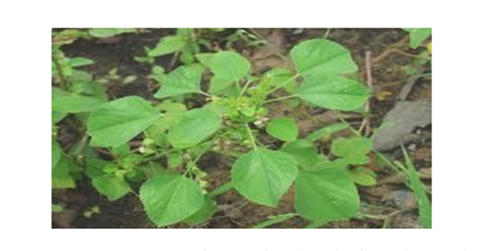**Lampiran 9.** Tumbuhan Daun Anting-anting

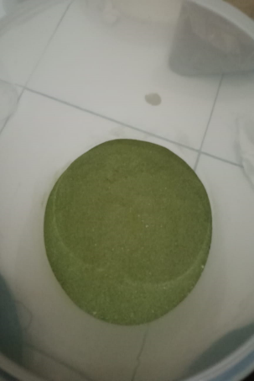

Daun anting-anting Serbuk simplisia daun antinganting

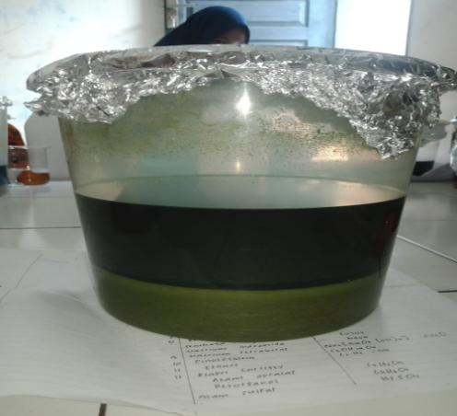 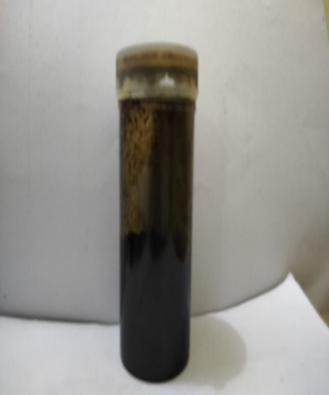

Maserasi daun anting Ekstrak daun anting

**Lampiran** **10.** Perhitungan Hasil Penetapan Kadar Sari larut dalam Air

|  |  |  |  |
| --- | --- | --- | --- |
| **No** | **Berat Sampel (g)** | **Berat Cawan Kosong (g)** | **Berat Setelah di Uapkan (g)** |
| 1 | 5 | 35,86 | 36,17 |
| 2 | 5 | 33,18 | 33,48 |
| 3 | 5 | 29,14 | 29,44 |

$$\% Kadar sari larut dalam air =\frac{Bobot sari setelah dikeringkan (g)X5}{Bobot simplisia (g)}x 100\%$$

**Pengulangan 1**

% Kadar sari larut dalam air $=\frac{0,06 g x 5}{5 g}$ $=\frac{0,31 g x 5}{5 g}$ x 100%

= 31 %

**Pengulangan 2**

% Kadar sari larut dalam air $=\frac{0,3 g x 5}{5 g}$ x 100 %

$$=30 \%$$

**Pengulangan 3**

% Kadar sari larut dalam air $=\frac{0,3g x 5}{5 g}$ x 100 %

$$=30 \%$$

% Rata-Rata kadar sari larut dalam air = $\frac{31\%+30\%+30\%}{3}$

$=30,33 \%$

**Lampiran 11.** Perhitungan Hasil Penetapan Kadar Sari Larut Dalam Etanol

|  |  |  |  |
| --- | --- | --- | --- |
| **No** | **Berat Sampel (g)** | **Berat Cawan Kosong (g)** | **Berat Setelah Diuapkan (g)** |
| 1 | 5 | 35, 86 | 36,09 |
| 2 | 5 | 33,18 | 33,09 |
| 3 | 5 | 29,14 | 29,35 |

% Kadar sari larut dalam etanol= $\frac{Bobot sari setelah dikeringkan (g)X5}{Bobot simplisia (g)}$ x 100%

**Pengulangan 1**

% Kadar sari larut dalam etanol $=\frac{0,23 g x 5}{5 g}$ x 100 %

$=23 \%$

**Pengulangan 2**

% Kadar sari larut dalam etanol $=\frac{0,23 g x 5}{5 g}$ x 100 %

$=23 \%$

**Pengulangan 3**

% Kadar sari larut dalam etanol $=\frac{0,21 g x 5}{5 g}$ x 100 %

$=21 \%$

% Rata-Rata kadar sari larut etanol = $\frac{23\%+23\%+21\%}{3}$ = $22,33 \%$

**Lampiran 12.** Perhitungan Hasil Penetapan Kadar Abu Total

|  |  |  |  |
| --- | --- | --- | --- |
| **No** | **Berat Sampel (g)** | **Berat Krus Kosong (g)** | **Berat Krus Setelah Dipijar (g)** |
| 1 | 2 | 59, 3 | 59, 6 |
| 2 | 2 | 55, 0 | 55, 4 |
| 3 | 2 | 62, 2 | 62, 2 |

% Kadar Abu Total = $\frac{bobot abu yang diperoleh (g)}{Bobot simplisia (g)}$ x 100%

**Pengulangan 1**

% Kadar Abu Total = $\frac{0,3}{2}$ x 100%

= $15 \%$

**Pengulangan 2**

% Kadar Abu Total = $\frac{0,4}{2}$ x 100%

$=20$%

**Pengulangan 3**

% Kadar Abu Total = $\frac{0,4}{2}$ x 100%

$=20$%

% Rata-Rata kadar abu total $=\frac{15\%+20\%+20\%}{3}$ = 18,33 %

**Lampiran 13**. Perhitungan Hasil Penetapan Kadar Abu Tidak Larut Asam

|  |  |  |  |
| --- | --- | --- | --- |
| **No** | **Berat Sampel (g)** | **Berat Krus Kosong (g)** | **Berat Krus Setelah Dipijar (g)** |
| 1 | 2 | 59, 3 | 59, 3 |
| 2 | 2 | 55, 0 | 55, 1 |
| 3 | 2 | 62, 2 | 62, 3 |

**Pengulangan 1**

% Kadar Abu Total = $\frac{0}{2}$ x 100%

= $0 \%$

**Pengulangan 2**

% Kadar Abu Total = $\frac{0,1}{2}$ x 100%

$=5$%

**Pengulangan 3**

% Kadar Abu Total = $\frac{0,1}{2}$ x 100%

$=5$%

% Rata-Rata kadar abu total $=\frac{0\%+5\%+5\%}{3}$ = 4 %

**Lampiran 14.** Perhitungan Hasil Penetapan Kadar air

Kadar air = $\frac{Volume akhir air \left(V1\right)-Volume awal air (V0)}{Berat Sampel mula-mula (g)}x 100\%$

**Pengulangan 1**

V0 = 1,7 ml

V1 = 2,1 ml

Sampel = 5 g

Kadar air = $\frac{V1-V0}{Berat Sampel }x 100\%$

= $\frac{2,1 ml -1,7 ml}{5 gram}x 100\%$

**=** 8%

**Lampiran 15**. Perhitungan Rendemen Ekstrak Daun Anting-anting (*Acalypha indica* L.)

1. Rendemen Ekstrak Simplisia Daun Anting-anting (Acalypha indica L.)

Berat kering daun anting-anting = 500 g

Berat basah daun anting-anting = 3300 g

= $\frac{3300 g}{500g} x 100\%$

= 66 %

**Lampiran 16.** Hasil uji Skrining Fitokimia

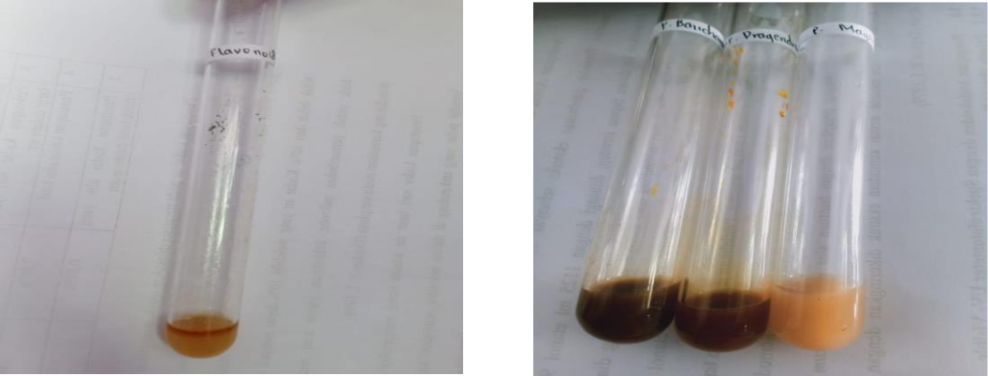

Uji Flavonoid Uji Alkaloid

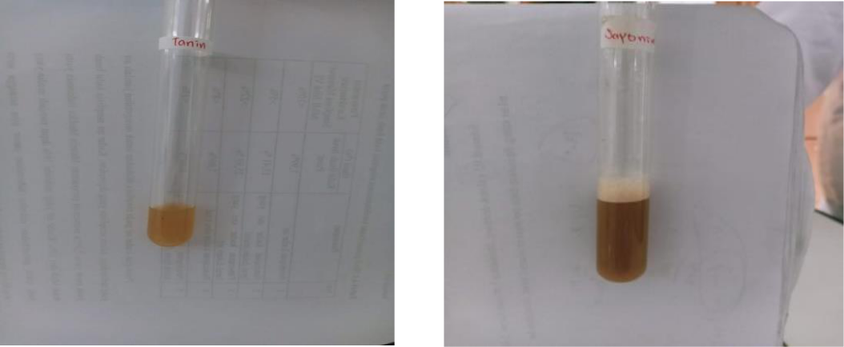

Uji Tannin Uji Sapon

**Lampiran 17.** Hasil Pengujian Viscositas Sediaan Sabun Cuci Tangan Cair Ekstrak Daun Anting-anting (Acalypha Indica L.)

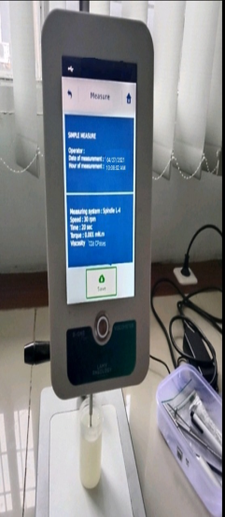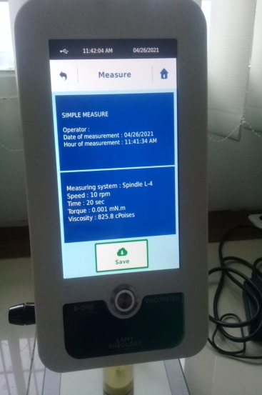

F0 FI

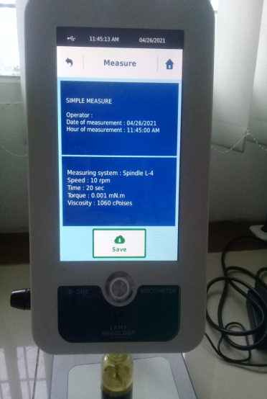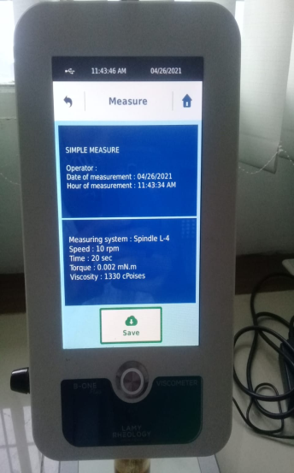

FII FIII

**Lampiran 17.** Lanjutan

Pengujian tinggi busa sediaan sabun cuci tangan cair antibakteri ekstrak daun anting-anting

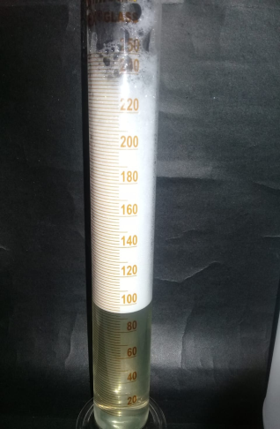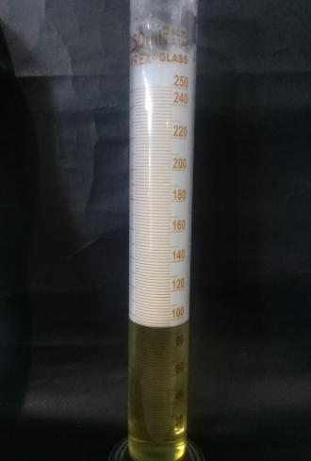

FI FII

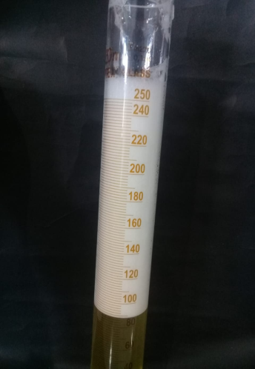

FIII

**Lampiran 18.** Pengujian pH sediaan sabun cuci tangan cair antibakteri ekstrak daun anting-anting

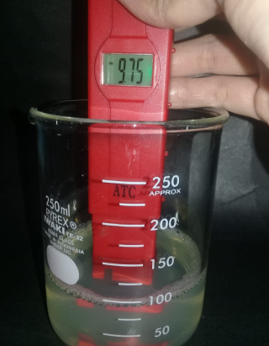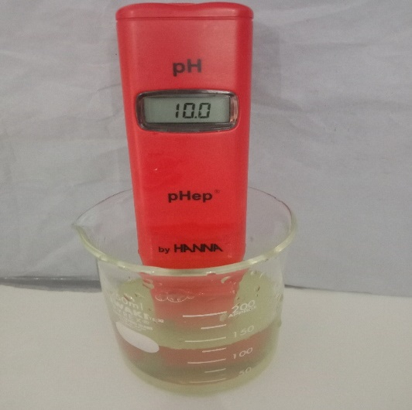

F0 FI

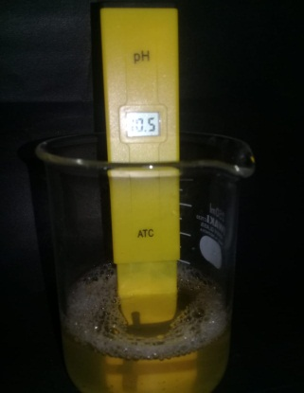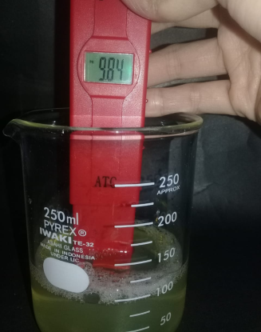

FII FIII

**Lampiran 18.** Lanjutan

Pengujian homogenitas sediaan sabun cuci tangan cair antibakteri ekstrak daun anting-anting

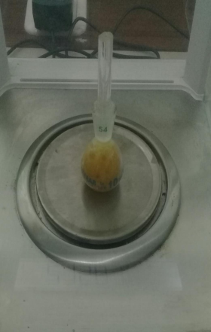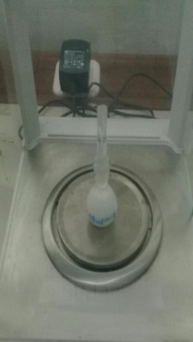

F0 FI

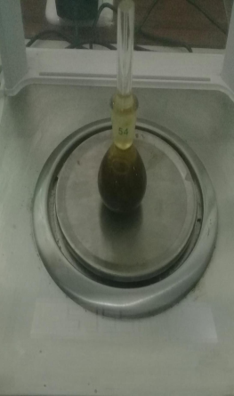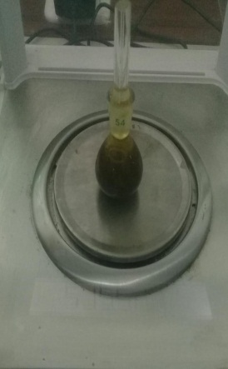

FII FIII

**Lampiran 19**. Sediaan Sabun Cuci Tangan Cair Ekstrak Daun Anting-anting (Acalypha indica L.) Dengan Berbagai Konsentrasi

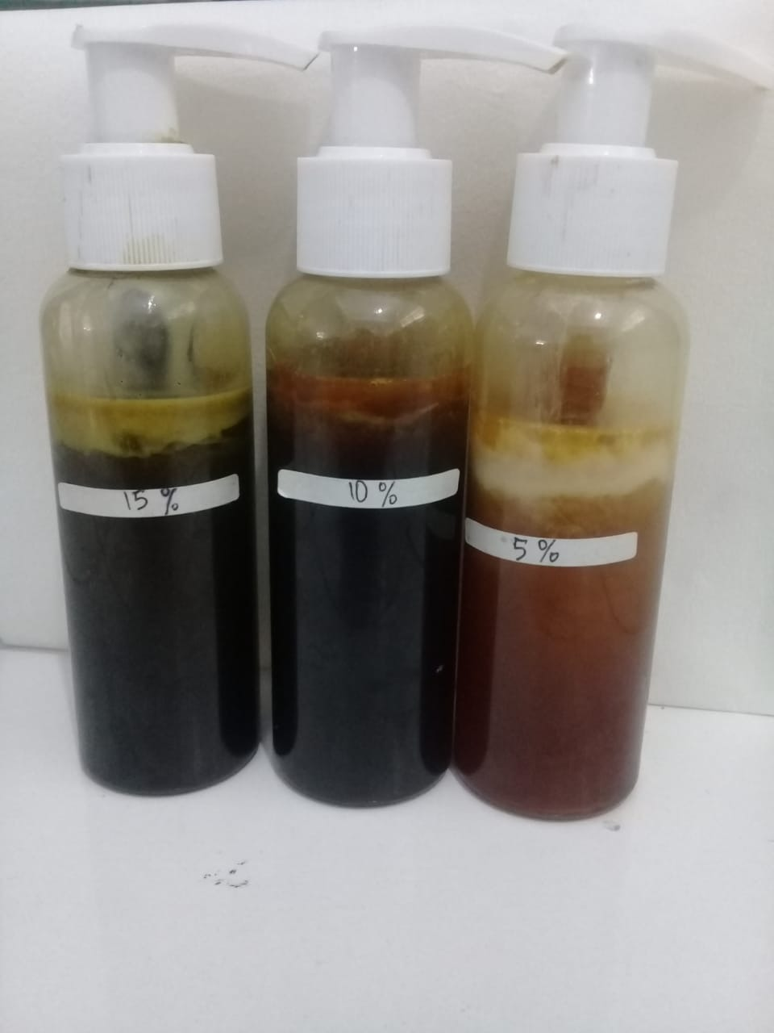

Keterangan :

F0 : Blanko

F1 : Formula gel mengandung 5% ekstrak daun anting-anting

F2 : Formula gel mengandung 10% ekstrak daun anting-anting

F3 : Formula gel mengandung 15% ekstrak daun anting-anting

**Lampiran 20.** Hasil Uji Aktivitas Antibakteri Sediaan Sabun Cuci Tangan Cair EEDA Terhadap Bakteri *Staphylococcus aureus*

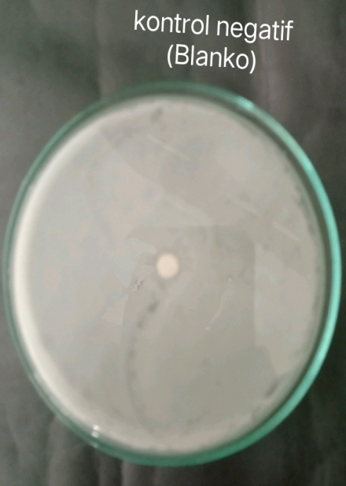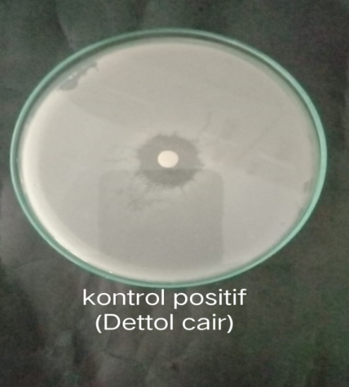

Kontrol positif (Dettol Cair) Blanko

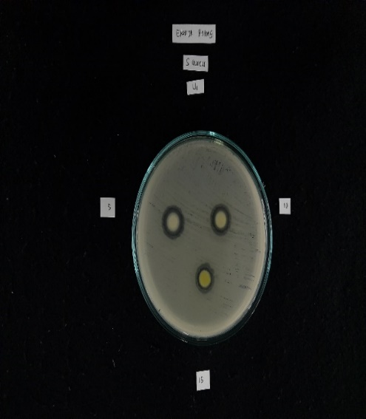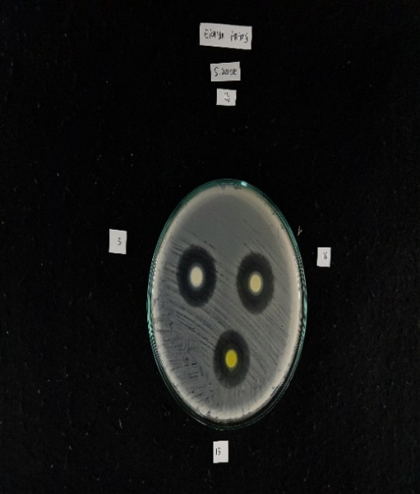

Pengulangan I Pengulangan II

**Lampiran 21**. Data SPSS Diameter Zona Hambat Sediaan Sabun Cuci Tangan Cair Ekstrak Etanol Daun Anting-anting Terhadap Bakteri *Staphylococcus aureus*

**Oneway**

|  |  |  |  |  |  |  |  |  |
| --- | --- | --- | --- | --- | --- | --- | --- | --- |
| **Descriptives** | | | | | | | | |
| mm | | | | | | | | |
|  | N | Mean | Std. Deviation | Std. Error | 95% Confidence Interval for Mean | | Minimum | Maximum |
| Lower Bound | Upper Bound |
| 5% | 2 | 16,000 | 6,5054 | 4,6000 | -42,449 | 74,449 | 11,4 | 20,6 |
| 10% | 2 | 17,700 | 6,3640 | 4,5000 | -39,478 | 74,878 | 13,2 | 22,2 |
| 15% | 2 | 17,850 | 6,2933 | 4,4500 | -38,693 | 74,393 | 13,4 | 22,3 |
| Sabun Detol Cair | 2 | 20,000 | ,0000 | ,0000 | 20,000 | 20,000 | 20,0 | 20,0 |
| Total | 8 | 17,888 | 4,4489 | 1,5729 | 14,168 | 21,607 | 11,4 | 22,3 |

|  |  |  |  |  |  |
| --- | --- | --- | --- | --- | --- |
| **ANOVA** | | | | | |
| mm | | | | | |
|  | Sum of Squares | Df | Mean Square | F | Sig. |
| Between Groups | 16,124 | 3 | 5,375 | ,176 | ,908 |
| Within Groups | 122,425 | 4 | 30,606 |  |  |
| Total | 138,549 | 7 |  |  |  |

|  |  |  |  |  |  |  |
| --- | --- | --- | --- | --- | --- | --- |
| **Lampiran 21.** Lanjutan  **Multiple Comparisons** | | | | | | |
| Dependent Variable: mm | | | | | | |
| Tukey HSD | | | | | | |
| (I) Perlakuan | (J) Perlakuan | Mean Difference (I-J) | Std. Error | Sig. | 95% Confidence Interval | |
| Lower Bound | Upper Bound |
| 5% | 10% | -1,7000 | 5,5323 | ,988 | -24,221 | 20,821 |
| 15% | -1,8500 | 5,5323 | ,985 | -24,371 | 20,671 |
| Sabun Detol Cair | -4,0000 | 5,5323 | ,883 | -26,521 | 18,521 |
| 10% | 5% | 1,7000 | 5,5323 | ,988 | -20,821 | 24,221 |
| 15% | -,1500 | 5,5323 | 1,000 | -22,671 | 22,371 |
| Sabun Detol Cair | -2,3000 | 5,5323 | ,973 | -24,821 | 20,221 |
| 15% | 5% | 1,8500 | 5,5323 | ,985 | -20,671 | 24,371 |
| 10% | ,1500 | 5,5323 | 1,000 | -22,371 | 22,671 |
| Sabun Detol Cair | -2,1500 | 5,5323 | ,978 | -24,671 | 20,371 |
| Sabun Detol Cair | 5% | 4,0000 | 5,5323 | ,883 | -18,521 | 26,521 |
| 10% | 2,3000 | 5,5323 | ,973 | -20,221 | 24,821 |
| 15% | 2,1500 | 5,5323 | ,978 | -20,371 | 24,671 |

**Homogeneous Subsets**

Diameter Zona Hambat Sabun Cuci Tangan Antibakteri Ekstrak Daun Anting-anting Terhadap Bakteri Staphylococcus aureus

|  |  |  |
| --- | --- | --- |
| **Mm** | | |
| Tukey HSDa | | |
| Perlakuan | N | Subset for alpha = 0.05 |
| 1 |
| 5% | 2 | 16,000 |
| 10% | 2 | 17,700 |
| 15% | 2 | 17,850 |
| Sabun Detol Cair | 2 | 20,000 |
| Sig. |  | ,883 |
| Means for groups in homogeneous subsets are displayed. | | |
| a. Uses Harmonic Mean Sample Size = 2,000. | | |

**Lampiran 21.** Lanjutan

|  |  |  |
| --- | --- | --- |
| **Mm** | | |
| Duncana | | |
| Perlakuan | N | Subset for alpha = 0.05 |
| 1 |
| 5% | 2 | 16,000 |
| 10% | 2 | 17,700 |
| 15% | 2 | 17,850 |
| Sabun Detol Cair | 2 | 20,000 |
| Sig. |  | ,512 |
| Means for groups in homogeneous subsets are displayed. | | |
| a. Uses Harmonic Mean Sample Size = 2,000. | | |

|  |  |  |  |
| --- | --- | --- | --- |
| 00 | 1 | 2 |  |
| 5% | 11,4 | 20,6 | 16,0 |
| 10% | 13,2 | 22,2 | 17,7 |
| 15% | 13,4 | 22,3 | 17,9 |
| Sabun Detol Cair | 20,0 | 20,0 | 20,0 |